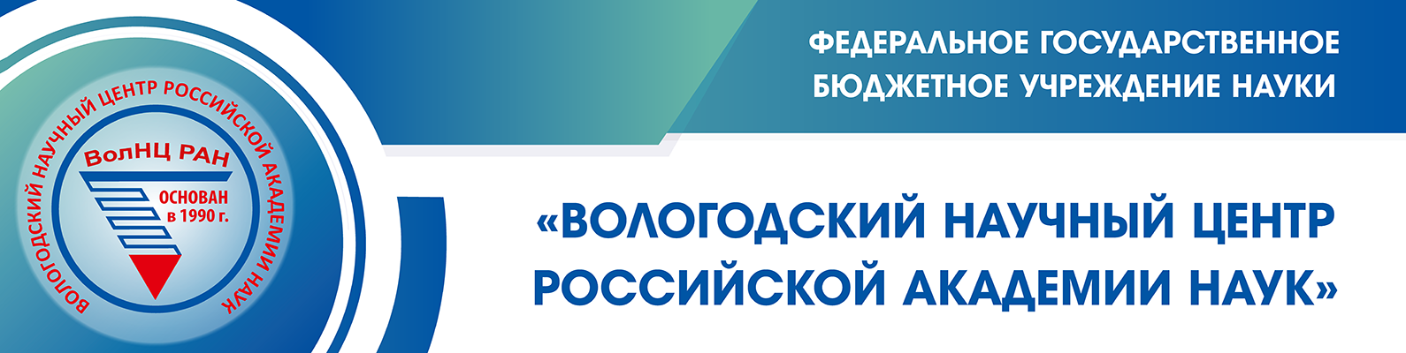
Вологодский научный центр РАН приглашает на публичные лекции в рамках Международного экологического форума
С 18 по 23 апреля 2022 года в Вологде состоится Международный форум «Экология: город, экономика, люди». В областной столице пройдут различные конкурсы, выставки, акции, воркшопы и мероприятия, направленные на экологическое просвещение населения. 20 и 22 апреля Вологодский научный центр РАН организует публичные лекции для всех желающих с участием приглашенных ученых.
- 20 апреля:
академик РАН Валерий Анатольевич Крюков выступит с лекцией «Пространственное развитие Востока России — природные ресурсы, экология, институты» в Областной универсальной научной библиотеке (ул. Марии Ульяновой, 7). 10.30–12.00
- 22 апреля:
член-корреспондент РАН Александр Александрович Широв выступит с лекцией «Проблемы согласования экономической политики на федеральном и региональном уровнях» в Центре опережающей профессиональной подготовки (ул. Тендрякова, 25а). 11.00–12.00
- 22 апреля:
доцент кафедры биологии и химии Вологодского государственного университета кандидат биологических наук Алексей Александрович Шабунов выступит с лекцией «Разнообразие позвоночных животных Вологодской области и города Вологды» в Областной универсальной научной библиотеке (ул. Марии Ульяновой, 1). 11.00–12.00

О лекторах

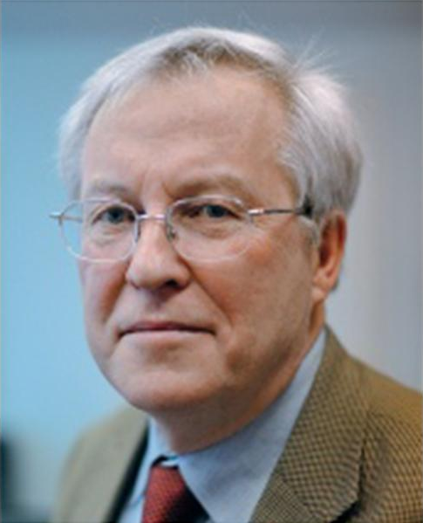
Крюков Валерий Анатольевич – директор Института экономики и организации промышленного производства, главный научный сотрудник Центра ресурсной экономики, главный редактор Всероссийского экономического журнала «ЭКО», доктор экономических наук, профессор, академик РАН.
Специалист в области ресурсной экономики – экономических проблем функционирования и развития минерально-сырьевого сектора (ресурсной экономики) и социально-экономических проблем развития сырьевых территорий.
Подход, предложенный В.А. Крюковым, положен в основу ряда исследований по проблемам развития природо-ресурсного сектора не только Сибири, но и Европейской части России, Арктической зоны РФ, а также Канады, Норвегии и США (Аляска).

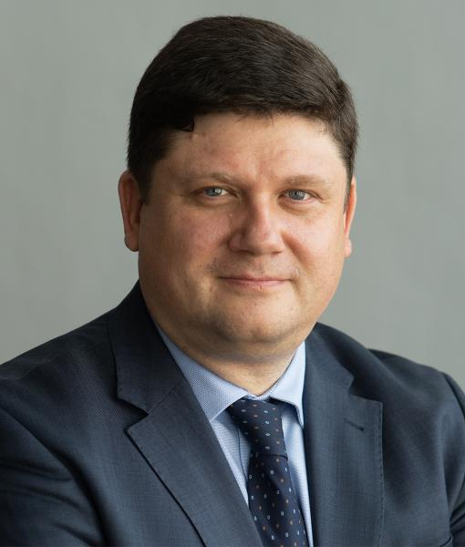
Широв Александр Александрович – директор Института народнохозяйственного прогнозирования Российской академии наук, заведующий лабораторией анализа и прогнозирования производственного потенциала и межотраслевых взаимодействий, доктор экономических наук, член-корреспондент Российской академии наук.
Специалист в области анализа и прогнозирования российской экономики, разработки многоуровневого прогнозно-аналитического инструментария, межотраслевых макроэкономических исследований и оценки последствий принятия решений в экономической политике.
Является одним из разработчиков межотраслевых моделей российской экономики RIM и СONTO, квартальной макроэкономической модели QUMMIR.

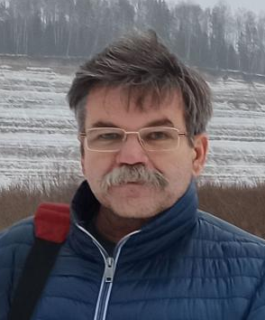
Шабунов Алексей Александрович – кандидат биологических наук, доцент кафедры биологии и химии Вологодского государственного университета.
Сфера научных интересов – зоология, паразитология, охрана природы. Изучение позвоночных животных (земноводные, пресмыкающиеся, птицы, млекопитающие), проблемы сохранения редких видов и мониторинг биоразнообразия региональных особо охраняемых территорий.
Участвовал в научных и издательских проектах: «Великий Андомский водораздел», «Красная книга Вологодской области. Особо охраняемые природные территории», «Красная книга Вологодской области. Животные», «Особо охраняемые природные территории, растения и животные Вологодской области», «Энциклопедия Вологодской области», «Природа Вологодской области», «Атлас Вологодской области», «Животный мир Вологодской области. Позвоночные животные» и др.
Дважды Лауреат государственной премии Вологодской области по науке и технике.
Член Союза охраны птиц России.

